בס"ד
פרק שלישי: המהפכה התעשייתית

תהליכים מהפכניים שקדמו למהפכה התעשייתית:
מהפכת הדפוס
גילוין של מדינות חדשות
קולוניאליזם
המהפכה המדעית
רעיונות הנאורות
המהפכה התעשייתית
תוצאה של תהליכים מהפכניים אלו

מהפכה תעשייתית-הגדרה:
המהפכה התעשייתית היא המעבר מכלכלה המבוססת על חקלאות ועבודת ידיים, לכלכלה המבוססת על תעשייה ועל ייצור המוני באמצעות מכונות.
מאפיינים מרכזיים:
- קידמה טכנולוגית- חלו שינויים במבנה הכלכלי. מעבר ממשק חקלאי למשק עירוני ותעשייתי. שינויים אלו התאפשרו בעקבות פיתוח והמצאות טכנולוגיות:
- מנוע הקיטור- המצאת מנוע הקיטור שיפר ופיתח באופן משמעותי את תחום המיכון ( ייצור ע"י מכונה) והתיעוש ( עבודת הייצור במפעלי תעשייה גדולים) ובכך הביא לשינוי במשק הכלכלי. לפני המצאת מנוע הקיטור, הכלכלה הייתה מבוססת על עבודת האדמה ועבודת כפיים קשה שהיצור שלה היה קטן מאוד ומוגבל. עם המצאת הקיטור, הייצור היה בכמויות גדולות ובאיכות מדויקת וטובה ע"י ייצור במכונות תעשייה, ולא ידיי אדם.
שינויים נוספים הביאו לזירוז תהליך הייצור:
- הרכבת- סייעה בהובלה, אספקה והפצה של חומרי גלם בכמות גדולה, בזמן קצר ולמרחקים גדולים. למעשה, הרכבת החליפה את העגלה והסוס כאמצעי תחבורה.
- הנורה החשמלית- הארכת יום העבודה. בזכות המצאה זו, יום העבודה התארך, ובני האדם עבדו גם בשעות החשכה. לפני המצאת הנורה, הם עבדו עד שקיעת השמש...
- הטלגרף- איפשר זמינות, התקשרות ותיאום בין בני האדם הנמצאים במקומות שונים ומרוחקים. העברת מידע במהירות סייעה לאפקטיביות המיכון והתיעוש.

- התחדשות מתמדת- לאור השינויים הטכנולוגיים הרבים והמהירים, נאלצו בני האדם ללמוד ולהכיל את השינויים האלו בכדי להביא לייצור תעשייתי משובח ומעודכן העונה על דרישות השוק. לכן, כל הזמן הייתה התחדשות... עם כל שינויי באה התחדשות.
- ייצור המוני- נבנו מפעלי תעשייה גדולים שתפקידם היה להביא ייצור המוני ואחיד של מוצרים. הייתה קיימת חלוקת עבודה בין הפועלים ושיתוף הפעולה בניהם לתוצר המוגמר, הביא לייצור מהיר, איכותי וגדול.

תרשים סיכום:
המהפכה התעשייתית- מאפיינים מרכזיים

קידמה טכנולוגית התחדשות מתמדת ייצור המוני
המצאת מנוע הקיטור הביא:
תהליכי מכון ותיעוש
מפעלי תעשייה גדולים
רכבת, נורה חשמלית, טלגרף
אופי הייצור הוא המוני ואחיד.
חל מעבר לשיטת עבודה של פסי יצור ( מס' פועלים יחד אחראים על פס ייצור.
התקדמות טכנולוגית
המצאות חדשות ומכונות מתחדשות ומשתכללות, העמידו את החברה בחידושים כל הזמן.

כיצד השפיעה המהפכה התעשייתית על החברה?
ההשלכות החברתיות של התיעוש:
- עיור- בעקבות התפתחות התעשייה, פתיחת מפעלים ודרישה לידים עובדות ( לפועלים), החל תהליך של עיור ( מעבר של אנשים מהכפר אל העיר). בני האדם החלו להתגורר בעיר בסמוך למקום עבודתם, בית חרושת או מפעל. העיור הוביל להתפתחות והתרחבות העיר.
- דמוגרפיה- (מיוונית דמוס = עם, אוכלוסייה; גרפיה = רישום, תיעוד) אוכלוסיית אירופה גדלה פי שתיים (185 מיליון ל 400 מיליון איש בתקופת זמן של מאה שנה). חל גידול באוכלוסייה בעקבות התפתחות הרפואה שהעלתה את תוחלת החיים והפחיתה את תמותת התינוקות, המגפות והמחלות. כמו כן, היצע גדול ומהיר של מוצרי מזון הפחית את הרעב בעולם וייצור ופיתוח מוצרי היגיינה, שיפור תשתיות הביוב, חשמל ומים, תרמו לשיפור בתנאי החיים של הפרט. כל אלו יחד הביאו לילודה גדולה מאוד בקרב אוכלוסיית אירופה.
- הגירה- משפחות רבות שהתגוררו במדינות שלא התפתחו בקצב מהיר בעקבות המהפכה התעשייתית, החלו להגר למדינות חזקות ומתפתחות ( כמו אמריקה). במקומות חדשים ומפותחים אלו קוו המשפחות שהגיעו, להתאקלם, להתפתח, להצליח ולהתעשר.
- מעמדות חדשים- בעקבות המהפכה התעשייתית, צמחו שני מעמדות חברתיים חדשים,
הבורגנות (במקום מעמד האצולה) והפרולטריון ( מעמד השכירים/ הפועלים).

הבורגנות: העירוניים, המעמד החברתי המבוסס ביותר ( "בורג" בגרמנית= עיר)
הפרולטריון: מעמד השכירים/ הפועלים. מעמד זה הרוויח שכר נמוך מאוד ועבדו רוב שעות היממה בתנאי עבודה קשים ללא תנאים סוציאליים ( ללא ביטוח רפואי, דמי פיצויים, ימיי מחלה וכו') מקומות העבודה הנפוצים למעמד זה היו מכרות פחם, מפעלי תעשייה גדולים, ובתי חרושת. גם נשים וילדים נאלצו לעבוד בעקבות המצב הכספי הקשה ( לכן הילדים לא זכו להשכלה איכותית). בעקבות כך, התאגדו הפועלים בדרישה לשפר את תנאי העבודה, להפחית את שעות העבודה ולעלות את השכר ( הפועלים הושפעו מתורת הסוציאליזם של קרל מרכס). עם הזמן, החלה חקיקה סוציאלית שבזכותה המדינה דאגה לאזרחיה ולזכויותיהם הבסיסיות.

מעמד הבורגנות- המעמד הגבוה, שלוש שכבות מרכזיות:
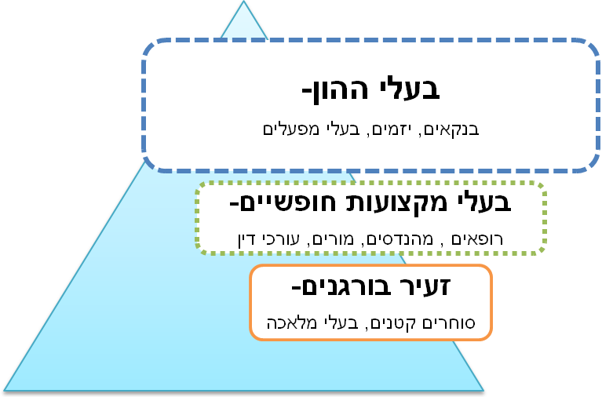
במעמד הגבוה- בנוני
המעמד הכי גבוה
במעמד הגבוה- נמוך.

הפרולטריון- מעמד נמוך ( רוב האוכלוסייה)

השלכות של המהפכה התעשייתית על המדינה
- עושר והתפשטות- החלה צמיחה כלכלית, ייצור מוצרים רבים עלה על שיעור הצריכה של האוכלוסייה, ובכך נוצרו עודפי ייצור גדולים.
יחד עם זאת, החלה תופעה של השתלטות מדינות חזקות שהושפעו רבות מהמהפכה התעשייתית ( כמו: אנגליה, צרפת, גרמניה) על מדינות באפריקה ( כמו אלג'יר , מרוקו' תוניס) ומזרח אסיה ( הודו).
המטרה של השתלטות זו ( המכונה בשם: אימפריאליזם) הייתה למצוא קונים לעודף המוצרים הגדול, ובנוסף להפחית את עלות ייצור המוצרים במדינות אלו ( מפני שבמדינתם עלות הייצור היה יותר יקר).
כמו כן, תופעת האימפריאליזם נבע גם בעקבות הגידול הדמוגרפי ( גידול האוכלוסייה) והיה צורך למצוא שטחי מחיה רחבים.
- האחדה- המדינה דאגה להשכלה בסיסית ע"י הקמת מוסדות חינוך שתפקידם היה לתרום להשתלבות הפרט בחברה התעשייתית ע"י לימוד הכישורים הנדרשים. החינוך הגדיל את מספר יודעי קרוא וכתוב ובכך התפתחה תרבות הפנאי ( בידור ושעשוע). כמו כן, התפתחות אמצעי התחבורה חיברה את כל המדינה והפכה כל איזור לנגיש. המצאת הטלגרף והטלפון גם תרמו להאחדה ע"י תקשורת נגישה.
- חברת ההמונים- דעת האוכלוסייה הפכה לחשובה בעקבות התרחבות מעגל האנשים המשכילים, ולכן הייתה מעורבות בחיים הפוליטיים והחברתיים.
יתרה מזו, צורת החיים השבטית פטריאכלית( משפחה גדולה ומורחבת מאוד) נעלמה וצמחה מבנה המשפחה הגרעינית שהתקיימה בסמוך למקום העבודה שהיה מקור הפרנסה.
את הצרכים הבסיסיים סיפקה המדינה ( בתי- פר, בתי-חולים, בתי- חרושת?) ולכן הפרט כבר לא היה תלוי בקהילה ובעקבות כך צמח מבנה המשפחה הגרעינית: אבא+ אמא+ ילדים.

